Lösungen zum
Arbeitsblatt
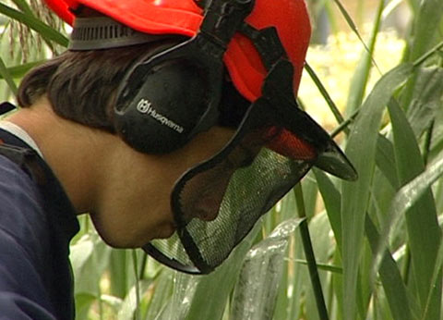

Das will ich werden:

Fachmann Betriebsunterhalt EFZ
Berufsbilder aus der Schweiz (22)

14:15 Minuten

1. Welche Arbeiten erledigt Tobias unter anderem?
Blätter zusammenfegen, Flaschen einsammeln, bei der Glassammelstelle für Ordnung sorgen, Dorfbrunnen putzen, Strassenränder abranden, «fötzeln», Verkehrschild reparieren, Verkaufsstände zum Marktplatz bringen, Schilf mähen.

2. Seit wann gibt es den Beruf?
Seit dem Jahr 2000

3. Wie reagieren die Dorfbewohner auf den Gemeindelehrling?
Unterschiedlich freundlich. Einige grüssen ihn nicht, andere schon. Wer ihn kennt, verwickelt ihn auch einmal in ein Gespräch.

4. Welche Voraussetzungen sollten Schulabgänger laut Tobias’ Chef für die Lehre mitbringen?
Sie sollten körperlich genug stark sein, weil der Beruf kein Zuckerschlecken ist. Sie müssen ins Team passen und im Betrieb eine Schnupperlehre absolvieren.

5. Wodurch wird Tobias’ Arbeitsalltag bestimmt?
Er wird durch den Veranstaltungskalender der Gemeinde bestimmt.

6. Was ist auch im Schulunterricht zentral?
Die Praxis steht auch in der Schule im Zentrum.

7. Welches Vorurteil gibt es gegenüber dem Beruf?
Das Vorurteil, ein Fachmann Betriebsunterhalt EFZ sei ein Strassenwischer.

8. Warum mag Tobias seinen Beruf?
Weil er viel draussen arbeiten kann, weil der Job abwechslungsreich ist und weil die erledigte Arbeit zudem gut für die Natur ist.

9. Wie viel verdient Tobias im dritten Lehrjahr?
1’100 Franken

10. Wo könnte Tobias in Zukunft arbeiten?
Bei einem kantonalen Werkhof, bei einer grossen Schul- oder Sportanlage und so weiter. Er könnte aber auch eine weitere Lehre absolvieren, zum Beispiel als Strassenbauer oder Maurer.

11. Wie würde dir dieser Beruf gefallen?
Individuelle Antworten

